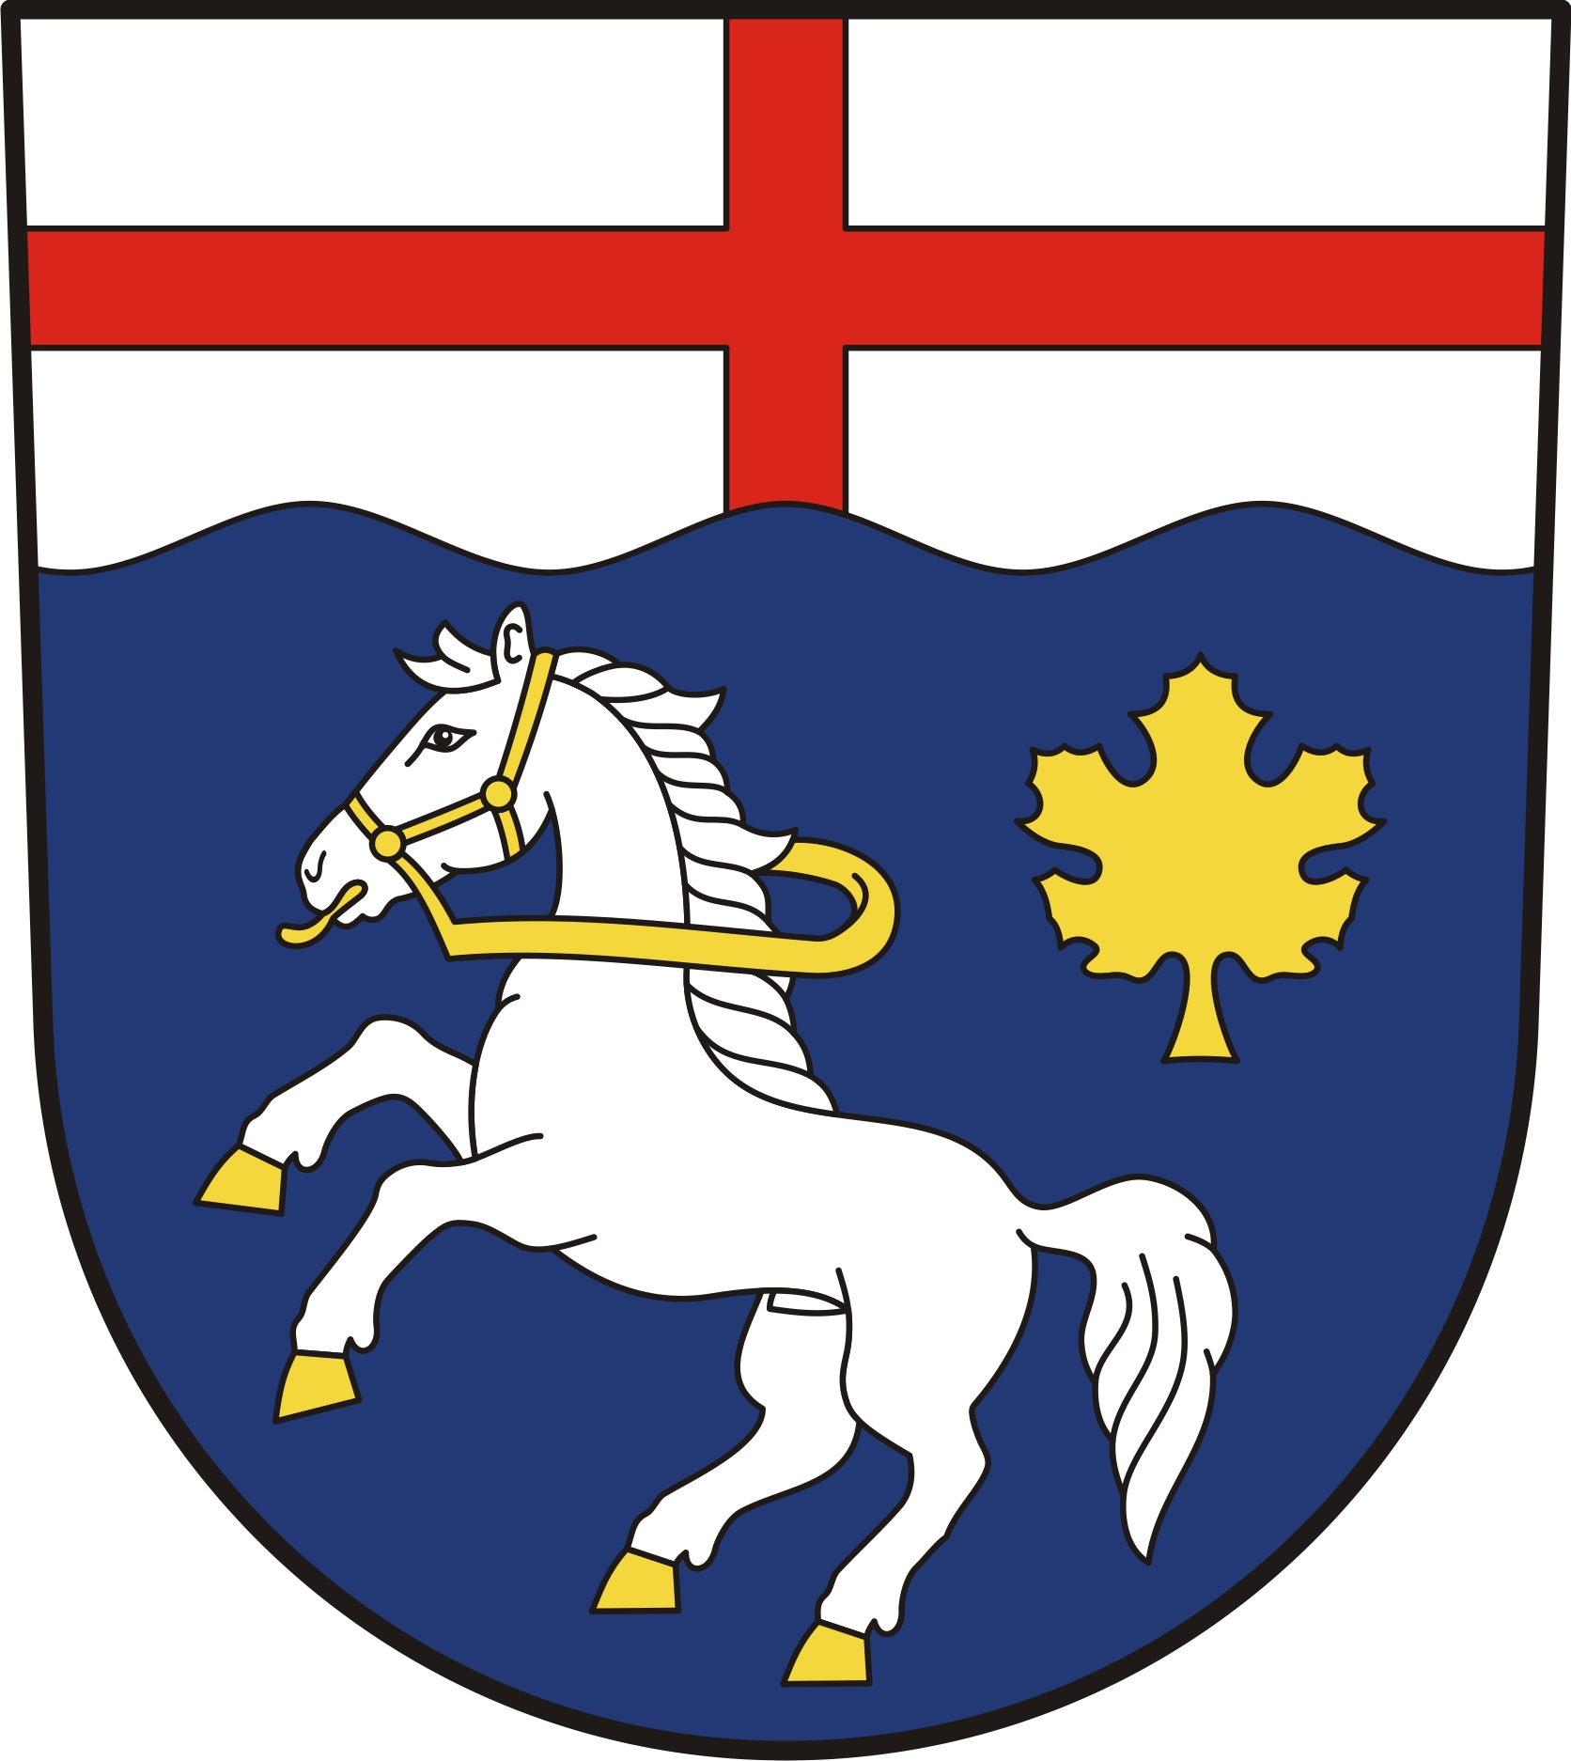

P O Z V Á N K A

na 18. zasedání Zastupitelstva obce Javornice,
které se koná v pondělí dne 7. dubna 2025 v
19.00 hodin, v zasedací místnosti Obecního úřadu v Javornici

Program:

- Zahájení
- Schválení Dodatku č.1 k veřejnoprávní smlouvě o projednání přestupků uzavřené mezi obcí Javornice a městem Rychnov nad Kněžnou
- Závěr

Bc. Vlastimil Z a ch o v a l
starosta obce

V Javornici dne 26. 3. 2025

